- Screenshot: page with orgs in all three states (Not linked, Connected, Failed)
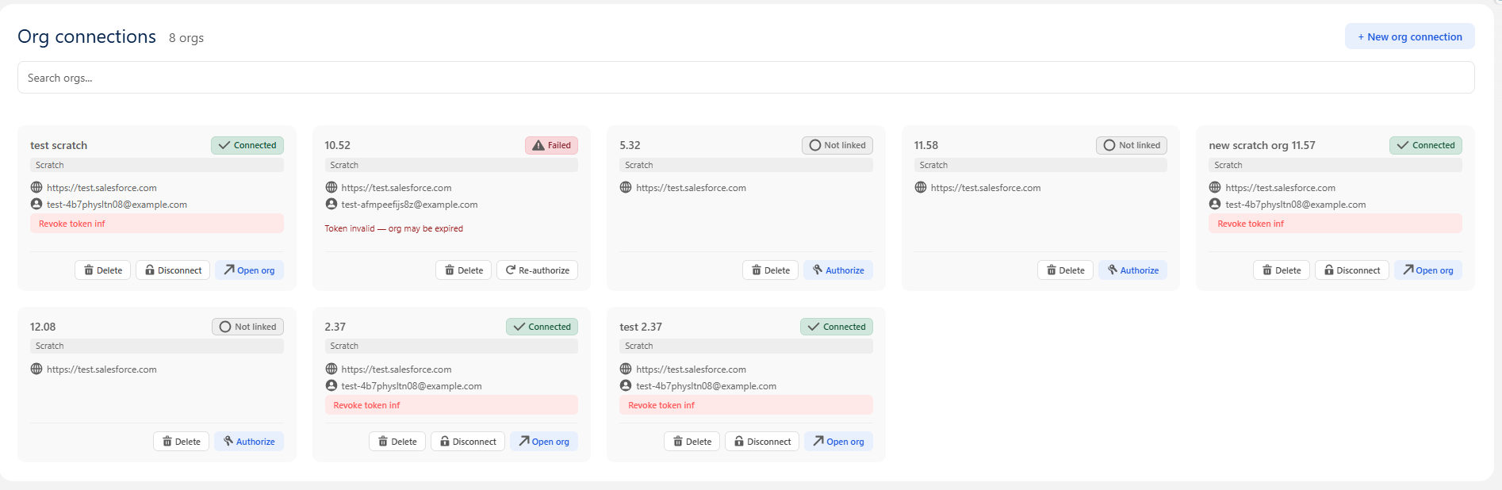
- Screenshot: Disconnect flow — before and after
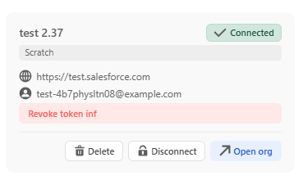
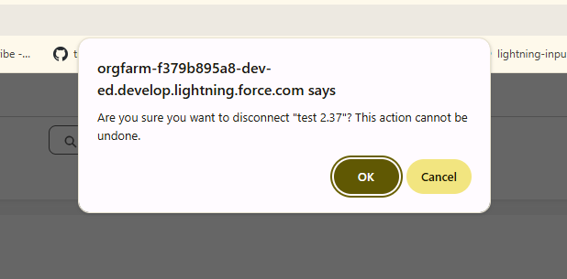
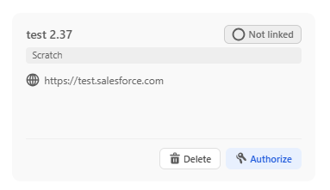

Status Verification on Page Load
Think about performance: if there are many linked orgs, verifying all of them on every page load means many callouts. Consider how to handle this efficiently.
- Проверять статус записи только при взаимодействии с ней.
- Добавить поле, в котором будет храниться время последней проверки. При загрузке страницы проверять как давно была проверена запись, например временной порог 1 час. Если токен был проверен в течении часа, то пропускать его при проверке. А если с последней проверки токена прошло больше часа, то выполнять callout.
- Использовать фоновую проверку после загрузки записей. Отобразить загруженные данные, асинхронно запустить проверку токенов или использовать массовую проверку токенов (запускать Batch Apex).

